Botucatu, 22 de abril de 2020.

Ilmo. Sr.
Ednei Lázaro da Costa Carreira
DD. Presidente da Câmara Municipal
Botucatu-SP.

JUNOT DE LARA CARVALHO, Secretário Municipal de Desenvolvimento Econômico, Relações Institucionais e Trabalho, vem, perante Vossa Excelência, em resposta ao Requerimento nº 217, aprovado na Sessão Ordinária de 16/03/2020, de autoria do nobre Vereador PAULO RENATO DA SILVA, através do qual solicita: “após sancionada a lei que trata da proibição da utilização de fogos de artifício no município de Botucatu, os recursos arrecadados com as multas das infrações sejam destinados à ações de tratamento e auxílio às pessoas portadoras do Transtorno do Espectro Autista (TEA) e também à ações de conscientização” dizer o que segue:
Os recursos captados pelo tesouro municipal são "investidos" em ação de todas as Secretarias Municipais, bem como, em todas as ações sociais, entre elas, as relacionadas aos portadores de necessidades especiais.

Aproveita a oportunidade para apresentar protestos de estima e consideração.

Atenciosamente,
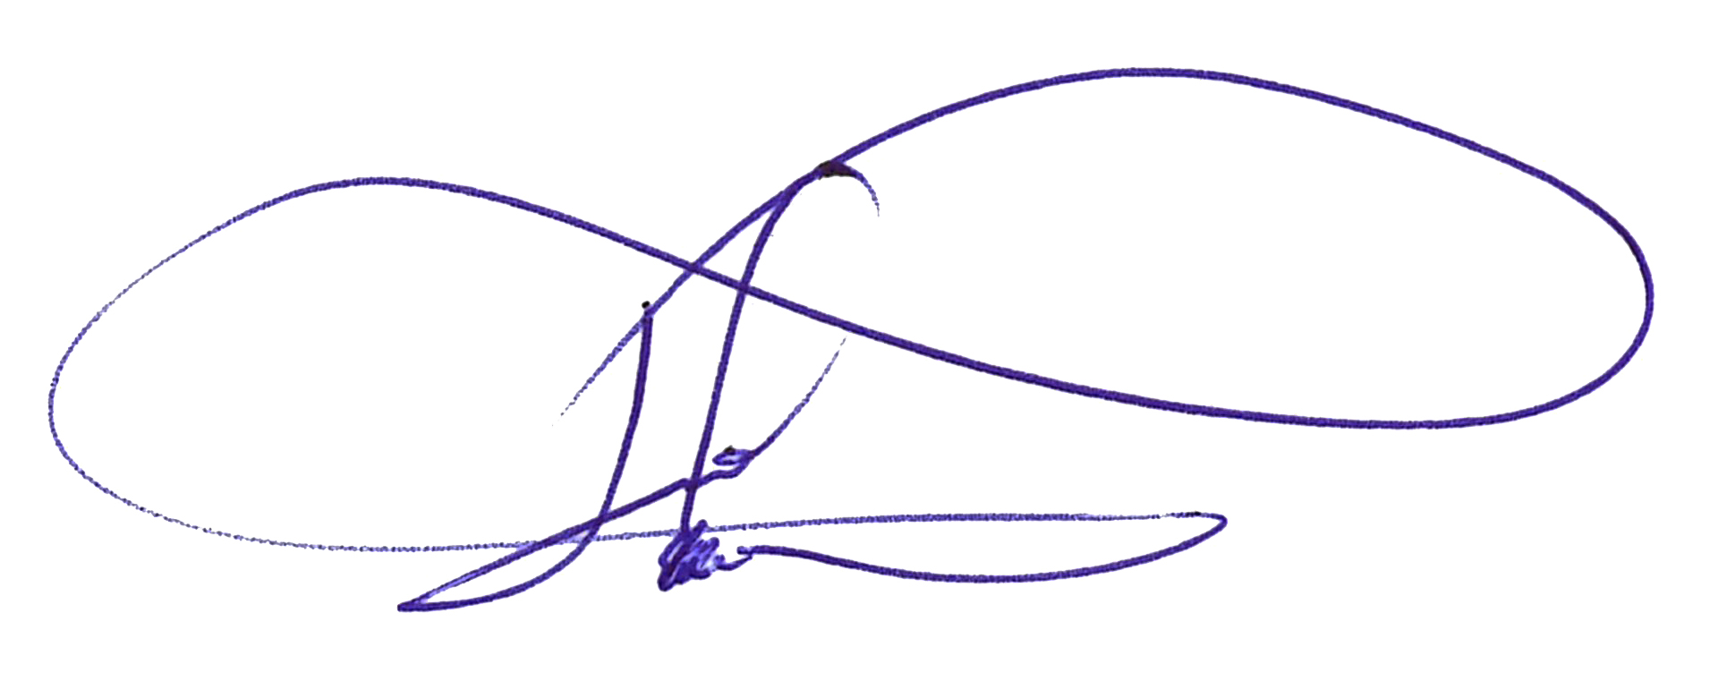
JUNOT DE LARA CARVALHO
Secretário de Relações Institucionais

